Zapraszam na szkolenie pt. „Stres – droga przez labirynt z pozytywnym zakończeniem”.

Od wielu lat prowadzę szkolenia dla kadry pedagogicznej, jednak w ostatnim czasie, głównym tematem jest: jak radzić sobie ze stresem i wypaleniem zawodowym. Temat odmieniany przez wszystkie przypadki, od trudności w pracy ze zmiennym uczniem, przez stres w kontaktach z rodzicami aż po konflikty wewnętrzne, związane z całokształtem zarządzania w szkole. W bardzo zmiennym i niestety mało przyjaznym środowisku okołoszkolnym.

Co takiego się dzieje, że tak często i intensywnie odczuwamy stres? Co się dzieje z naszymi emocjami i jak radzić sobie z tymi trudnymi? Dlaczego widzimy brak korelacji między naszym wysiłkiem a efektami pracy i zadowoleniem z życia? Czy powinienem nadal robić to co robię? Jakie czynniki wpływają negatywnie na moje radzenie sobie z sytuacjami trudnymi? Co powoduje, że w życiu zawodowym mamy wrażenie „pchania liny”? Jak aktywować i zarządzać energią osobistą? Czy jest jakiś uniwersalny klucz, cudowna metoda pozwalająca na pozbycie się stresu?

Podczas szkolenia opowiem o czynnikach wpływających na stres i zdrowie psychiczne, w jaki sposób tworzymy myśli automatyczne i jak umiejętnie radzić sobie z ich kontrolowaniem. Stworzysz swoją osobistą mapę stresu i sprawdzisz, jak Twoje indywidualne czynniki osobowościowe wpływają na radzenie sobie w sytuacjach trudnych. Zobaczysz jak rozpoznawać i zamykać sytuacje konfliktowe w stresie, jaki jest Twój model komunikacji i nastawienia w stresie oraz jak zarządzać energią osobistą i przeciwdziałać wypaleniu zawodowemu. I jak radzić sobie z trudnymi emocjami.
Poznasz najważniejsze zasady, bez których nie da się zbudować pozytywnego nastawienia do stresu. Nauczysz się korzystać z najefektywniejszych strategii radzenia sobie ze stresem, skutecznych zarówno w życiu zawodowym jak i osobistym.

Będziemy pracować według planu:

- Czynniki wpływające na stres i zdrowie psychiczne ludzi – stworzenie osobistej mapy stresu.
- W jaki sposób tworzymy myśli automatyczne i jak umiejętne radzić sobie z ich kasowaniem?
- Charakterystyka czynników osobowościowych i ich wpływ na radzenie sobie w sytuacjach trudnych.
- Rozpoznawanie i zamykanie sytuacji konfliktowych w stresie, model komunikacji i nastawienia w stresie.
- Zarządzanie energią osobistą i przeciwdziałanie wypaleniu zawodowemu - model Karaska.
- Szybkie techniki relaksacyjne, strategie radzenia sobie ze stresem.

Prawdopodobnie podczas szkolenia, przeformułujesz swoje opinie i podejście do stresu oraz nabierzesz więcej zaufania do siebie i do swoich umiejętności.

Prowadzący:
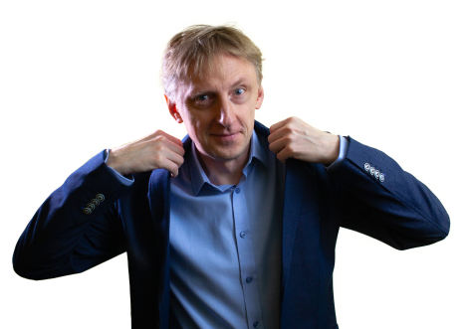
Marek Lecko
Jestem pedagogiem, trenerem rozwoju osobistego, doradcą i konsultantem zarządzania wiedzą. Ponad 20 lat dzielę się swoim doświadczeniem zawodowym związanym głównie z prowadzeniem szkoleń, doradztwem oraz tworzeniem programów zarządzania wiedzą. Opracowałem program rozwoju kompetencji nauczyciela – praktyka Master of Trainer in Education oraz studiów podyplomowych dla kadry zarządzającej oświatą Master of Management in Education. Moimi obszarami zainteresowania są przede wszystkim efektywne procesy komunikacyjne, wywieranie wpływu, motywacja i… przewidywanie przyszłości – kierując się maksymą Petera Druckera – „jeżeli nie możesz przewidzieć przyszłości, spróbuj ją wykreować”. Prowadzę projekty szkoleniowe dla administracji państwowej, samorządów, podmiotów sektora prywatnego oraz dla placówek edukacyjnych w całym kraju.
Od 2014 r. kieruję Akademią Umiejętności Foucault specjalizującą się we wspieraniu szkół w obszarach nowoczesnej dydaktyki oraz rozwijaniu miękkich kompetencji społecznych.
Jestem także autorem książek „Nieocenione możliwości ucznia. O ocenianiu, możliwościach i motywacji”, „Motywacyjne narzędzia w praktyce nauczyciela” oraz „Rodzic w szkole. Jak (z)budować dobre relacje?”

